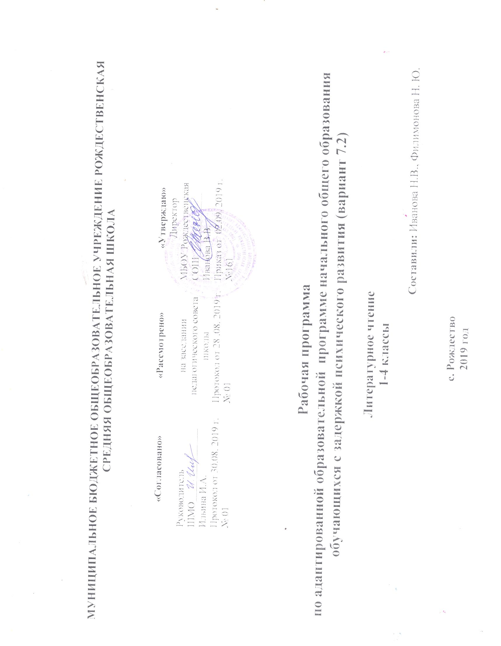

Аннотация к адаптированной образовательной программе начального общего образования

обучающихся с задержкой психического развития (вариант 7.2) по литературному чтению (1 – 4 классы)

Рабочая программа по литературному чтению разработана на основе Примерной основной образовательной программы начального общего образования, одобренной решением федерального учебно-методического объединения по общему образованию (протокол от 08.04.2015 г № 1/15), Основной образовательной программы начального общего образования «Перспективная начальная школа» / Под ред. профессора Р.Г. Чураковой. М., Издательство «Академкнига/Учебник», 2015 г.

УМК по учебному предмету включает в себя учебник автор Н.А. Чуракова Литературное чтение. М Академкнига , 2011-2014 г., хрестоматию, методическое пособие для учителя.
Программа адресована обучающимся с ЗПР, которые характеризуются уровнем развития близким к возрастной норме, при этом отмечается сниженная умственная работоспособность, низкий уровень мотивации к учебе, негрубые аффективно-поведенческие расстройства, нередко затрудняющие усвоение школьных норм и школьную адаптацию в целом. Произвольность, самоконтроль, саморегуляция в поведении и деятельности, как правило, сформированы недостаточно. Отмечаются трудности в усвоении математики, отмечаются также нарушения памяти, внимания, работоспособности, моторики.
Цели обучения
Изучение курса литературного чтения в начальной школе направлено на достижение следующих целей:
- овладение осознанным, правильным, беглым и выразительным чтением как базовым навыком в системе образования младших школьников; формирование читательского кругозора и приобретение опыта самостоятельной читательской деятельности; совершенствование всех видов речевой деятельности;
- приобретения умения работать с разными видами информации;
- развитие художественно-творческих и познавательных способностей, эмоциональной отзывчивости при чтении художественных произведений, формирование эстетического отношения к искусству слова; овладение первоначальными навыками работы с учебными и научно-познавательными текстами;
- воспитание интереса к чтению и книге; обогащение нравственного опыта младших школьников, формирование представлений о добре и зле; развитие нравственных чувств, уважения к культуре народов многонациональной России и других стран.

Приоритетной целью обучения литературному чтению в начальной школе является формирование читательской компетентности младшего школьника, осознание себя как грамотного читателя, способного к творческой деятельности.
Читательская компетентность определяется владением техникой чтения, приемами понимания прочитанного и прослушанного произведения, знанием книг и умением их самостоятельно выбирать, сформированностью духовной потребности в книге как средстве познания мира и самопознания. Среди предметов, входящих в образовательную область «Филология», курс литературного чтения в особой мере влияет на решение следующих задач:
1. Освоение общекультурных навыков чтения и понимания текста; воспитание интереса к чтению и книге.
2. Овладение речевой, письменной и коммуникативной культурой.
3. Формирование нравственного сознания и эстетического вкуса младшего школьника; понимание духовной сущности произведений.

В соответствии с учебным планом школы на изучение данной программы выделено: 132ч (1кл), 136ч (2кл), 136ч (3кл), 102ч (4кл).

